RELACION TRABAJADORES PUESTOS A DISPOSICIÓN, Y ENTREGA DE LOS TC1 y TC2

Yo, …Pedro Antonio Ortiz Fernandez ., con D.N.I: 43430177J., representante de la empresa Yesos Ortiz 2010 SCP, con sede social en la calle …Solei 44 localidad Olesa de Bonevalls código postal 08795 y NIF:J65245649 , por la presente hago entrega de la relación de trabajadores que exclusivamente formaran parte de la obra 5068 Construcció de nau industrial al C/ Laureà Miró, situada en Sant Feliu de Llobregat así como de los correspondientes TC1 y TC2 (los cuales entregaré mensualmente) y además,

Asimismo, me obligo a comunicar por escrito y con una antelación de 24h la incorporación en la obra de trabajadores distintos de los relacionados en el presente documento, acreditándose la correspondiente alta en Seguridad Social y demás obligaciones en materia de seguridad y salud.
y además,

CERTIFICO
Que los trabajadores relacionados han recibido la información y formación adecuada en materia de seguridad y salud según define la ley 31/1995, del 8 de noviembre del art 15 del Real Decreto 1627/1997 de 24 de Octubre, sobre disposiciones mínimas de seguridad y de salud en las obras de construcción, en prevención de riesgos laborales, y que disponen de los EPI´s adecuados.
Nº trabajadores: 1
Nombre DNI

……JORGE SERRANO JIMENEZ………………………46689240E……………… …………………………………...

…………………………………………… ……………………………………

…………………………………………… ………………………………………………. ……………………………………
Parets del Vallés, a …18….. de MAYO…………..de 2023

Atentamente,
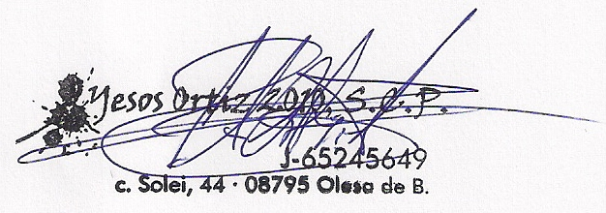

Representante empresa
Nombre:Pedro Antonio Ortiz Fernandez
DNI:43430177J

